Cenário semanal
Cliente: Governo da Bahia – Todos pela Escola
Período: 07/02 a 12/02

No período de 07 a 12 de fevereiro, foi inserido no site da Rede de Mobilização Social (RMS) o texto “Todos pela Escola: Volte às aulas com seu filho!”. A partir deste conteúdo, mensagens para as redes sociais foram desenvolvidas e divulgadas com objetivo de alertar a população baiana sobre as melhorias/benefícios que o governo preparou para os estudantes de escolas estaduais e municipais do estado.

Todas as mensagens divulgadas foram de caráter positivo por abordar o tema educação e melhorais na rede de ensino. Destaque para o conteúdo replicado pelos perfis Programa Todos pela Escola e Instituto Olhos Freitas, ambos do estado da Bahia, e também para os perfis de Goiânia (GO), Aracaju (SE) e Brasília (DF) que também foram sensibilizados pelas novidades.

Total: 317 inserções
Site RMS (Blog): 35
- 01 texto inserido intitulado “Todos pela Escola: Volte às aulas com seu filho!” segundo Google Analytics.
- 34 visualizações do texto “Todos pela Escola: Volte às aulas com seu filho!” segundo Google Analytics.

Twitter do Site RMS: 38
- 30 inserções de mensagens no Twitter.
- 08 mensagens foram replicadas pelos usuários.
Facebook: (Página) do Site RMS: 220
- 05 inserções de mensagens no perfil.
- 13 usuários curtiram as mensagens publicadas.
- 202 usuários foram alcançados* pelas mensagens publicadas, segundo dados estáticos do Facebook.

* Alcance: é o número de pessoas que viram as publicações.
Facebook: (Perfil) do Site RMS: 15
- 05 inserções de mensagens no perfil.
- 10 usuários curtiram as mensagens publicadas.

Grupos Facebook: 07

- 01 inserção de mensagem no grupo Bahia do Site RMS.
- 01 inserção de mensagem no grupo de Mobilização Social do Site RMS.
- 05 usuários curtiram as mensagens publicadas nos grupos

Orkut do Site RMS: 02

- 01 recado enviado no Orkut 01
- 01 recado enviado no Orkut 02

Destaques:
Twitter RMS
Nome: Todos pela Escola
Local: Bahia (BA)
Avaliação: Positiva
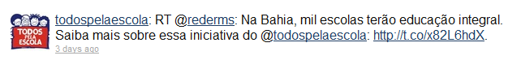
Nome: Instituto Olhos Freitas
Local: Salvador (BA)
Avaliação: Positiva
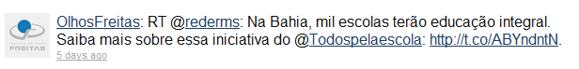
Nome: Rodrigo Gondim
Local: Goiânia (GO)
Avaliação: Positiva
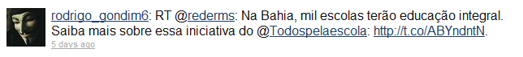
Nome: Quell sobrenome não informado
Local: Não informado
Avaliação: Positiva
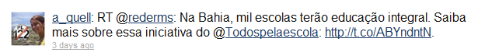
Nome: Patrícia Vasconcelos
Local: Brasília (DF)
Avaliação: Positiva
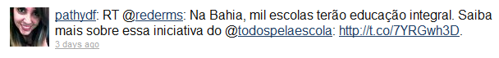
Nome: Denise Caputo Bastos
Local: Aracaju (SE)
Avaliação: Positiva
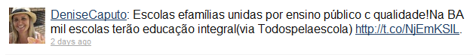
Nome: Gabriella Lima
Local: Brasília (DF)
Avaliação: Positiva
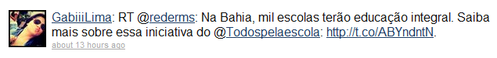
Nome: Ahom Educação
Local: Não informado
Avaliação: Positiva
